**Дневник работ по учебной практике**

|  |  |  |  |  |  |
| --- | --- | --- | --- | --- | --- |
| **№** | **Тема** | **Дата** | **Кол-во часов** | **Оценка** | **Подпись руководителя** |
| **1** | Вводный инструктаж по технике безопасности. Анализ предметной области. Определение требований проекта. Моделирование работы системы. | **17.05** | **6** |  |  |

**Содержание работ**

Ознакомился с инструктажем по технике безопасности на учебной практике.

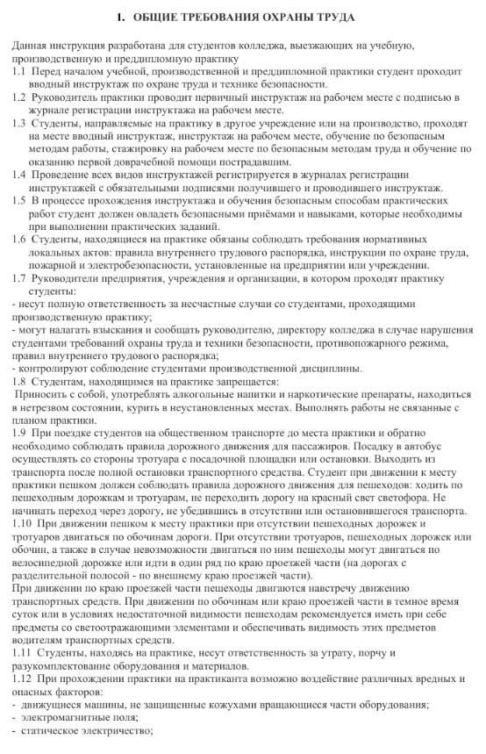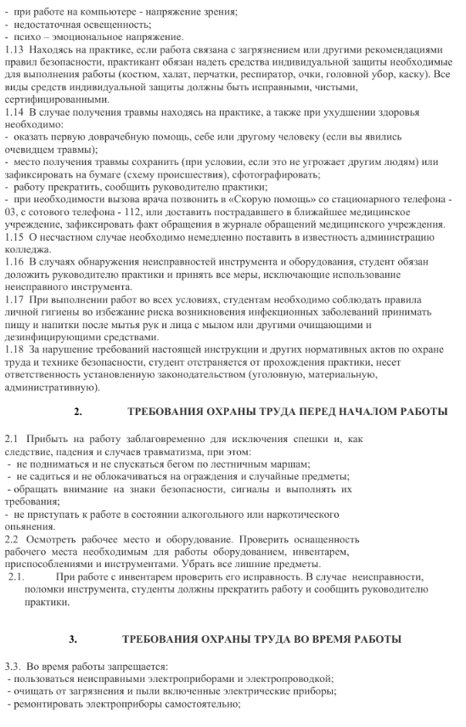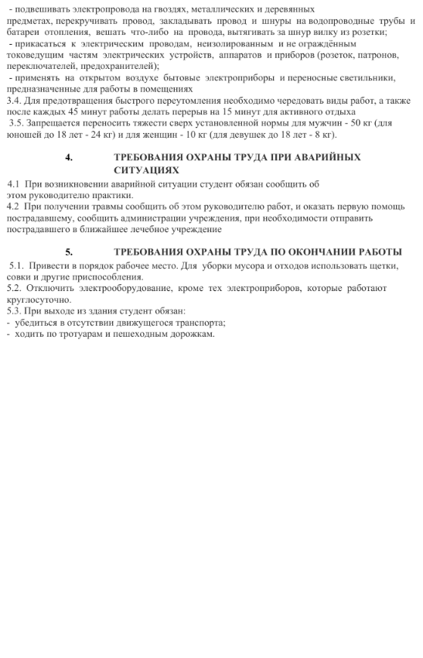

Анализировал свою предметную область «Нотариальная контора».

Анализирование предметной области ИС «Нотариальная контора»

Задача 1. Информация о клиентах.

Задача 2. Информация о сотрудниках.

Задача 3. Информация об услугах.

Задача 4. Информация о заказах.

Задача 5. Информация о доставленном заказе.

Требования к информационной системе.

Данная информационная система в нотариате должна поднять качество нотариальных услуг на более высокий уровень. С использованием данных систем становится возможным равномерно планировать нагрузку нотариальных контор, минимизировать ошибки при создании документов, а также минимизировать число посещений клиентами нотариальной конторы с помощью онлайн-записи и передачи документов в электронном виде.

